注：为了您帐号安全，请勿传播此文档。
本软件为绿色软件，无需安装，本地运行，不发送数据包，不修改注册表和系统文件，不加载恶意插件及弹出广告视窗，可通过360或金山的的流量检测，隐私保护器，插件清理等检测！一般机器配置还行的话，在xp和32,64位win7下都能正常运行
由于软件性质为辅助工具，各个战网规定不同，不建议24小时之类的疯狂挂机。

针对有新手询问免费版会被QQ,旺旺等杀毒软件误报毒的情况，特此说明：本软件原理是来模拟人的按键。比如你人点鼠标，软件就模拟下你去点击下鼠标。软件运行后，就模拟你的双手，帮你按下鼠标或者键盘。 本人也是暗黑10年以上玩家，且本店早已加入“消费者保障服务”在店铺宝贝打开后，会看到此标志，已达到钻石卖家。 暗黑中能有的极品装备，在发布此软件前，本人早已通过挂机方式获取且感受过。 本人没必要也不需要为了区区几十块钱而坏了那啥啥。。

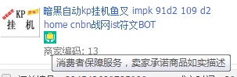

再不放心，那你就拔掉网线，断开网络，用单机模式来测试吧，测试完感觉不行，你就删了整个软件文件夹，这样总放心了吧。

不懂得加我QQ： 1246035036 潘多拉盒子

使用前先简单了解下使用此辅助工具的玩家：
1． 从未用过暗黑外挂，抱着试试看的态度，也很怕被封号的玩家
–这类玩家因为对外挂认识不深，总觉得外挂是很神秘或是危险的东西，其实不然，本软件是模拟按键，不后台发送数据，所以不像那种修改内存的外挂，不会被服务器端软件检测出。本人推荐这类玩家手动玩一会，挂一会，没必要长时间挂机，就当手玩累了，切换为自动，代替你手动打一会，劳逸结合，而且安全，当然更多的挂机方式后续都会有介绍~
2． 以前接触过或是用过一些外挂，但是现在那些都用不了，想找个稳定的挂试试，封不封号无所谓，喜欢每次打开包裹后，发现有好东西时的那种充满收获喜悦心情的玩家
- 这类玩家对外挂已经有基本的认识，而且大多数以前就是暗黑游戏中的 TH 。那就推荐你直接来用用这个，再次检测下自己的RP。
3. 完全就是用外挂来刷装备交易或在游戏中显摆的玩家
- 这类玩家绝大多数除了RMB交易外，就是用过外挂的大土豪了。不在乎多练几个小号，有些甚至练了十几个号在轮流挂机。 大凡他们已经掌握了一套挂机而不被牵连其他帐号的方法，（挂机经验后续正式版会详细说明）

设置步骤：

1.先查看系统颜色质量是否为32位：不是则改成32 。 右点击电脑 桌面-属性
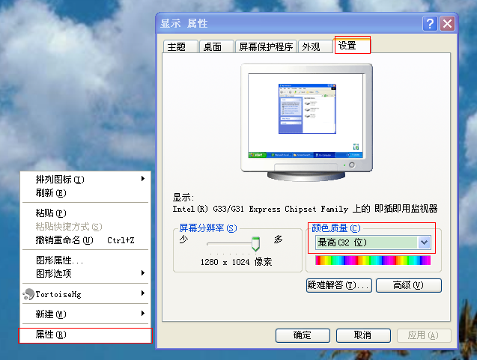

2.把Plugin 文件夹复制到你的暗黑目录下 （如果原来已经有，先将原来的复制到其他地方）

3.确认plugin放入暗黑目录后， 手动开启你的暗黑程序快捷方式，注意必须加载plugin地图，进游戏后查看军帽是否变成亮绿色（原来为暗金色），且设置窗口为800*600模式，键盘设置恢复为“预设”，且将人物停在 ACT5 ,然后退出游戏，完全关闭暗黑。

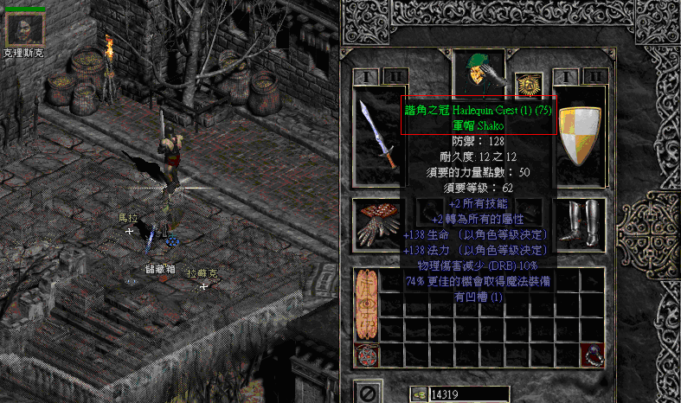

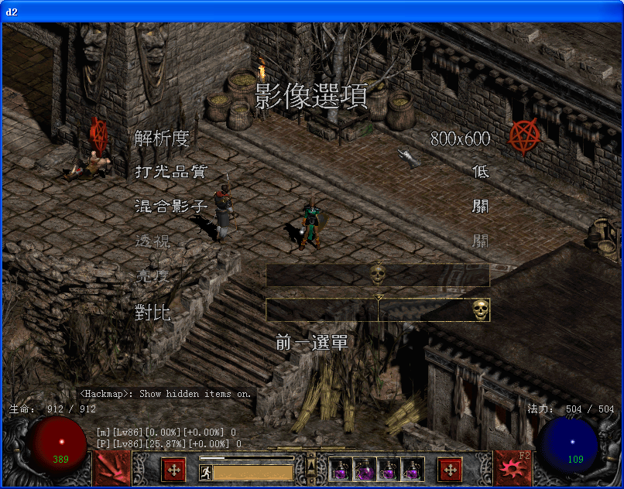
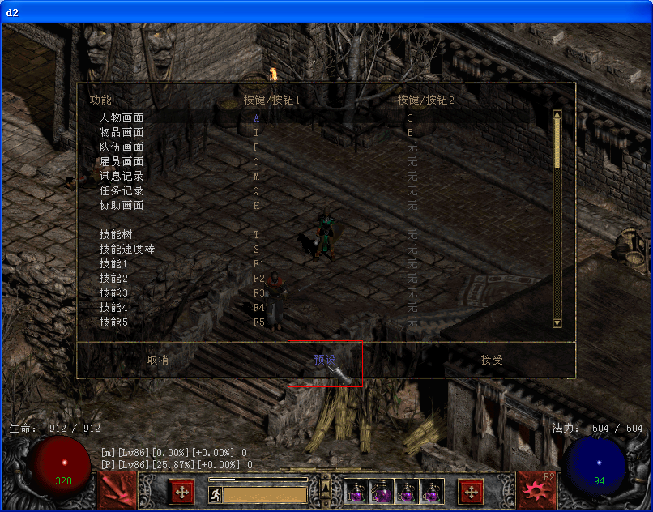

4.打开软件,，点浏览 找到暗黑程序,比如 d2loader.exe (比如91d2 的则为 91D2loader.exe)，窗口标题随便写，比如 d2 ，但不要是中文或带空格
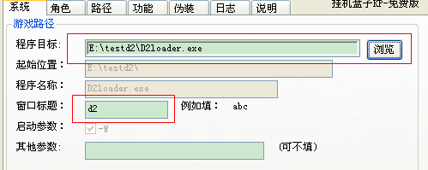

角色界面请配置下您的帐号和技能
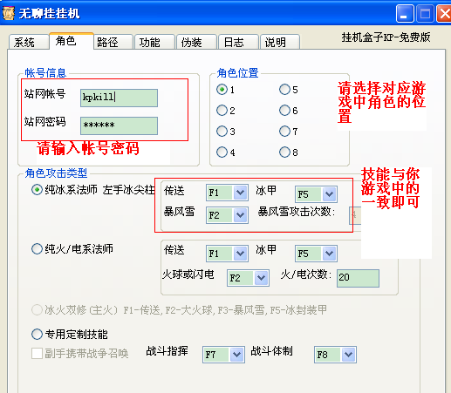

再保存，并关闭后， 然后点 锁定 ， 最后 按F9 即可运行 F10 退出

-运行期间不要移动鼠标和键盘， 鞋子用25以上高跑的，比如 WT ，没有WT可以用沙暴鞋

免费版说明：

- 实现自动登录，建立房间，打怪捡东西的全套过程，辅助你打怪，不是后台的bot。
2. 打开软件后，设置项为灰色的， 是开通正式版才有的功能，免费版默认打十几局会提醒，因此不会长时间挂机，很安全，但绝对能够让你看到效果。关闭后，重新锁定运行可以继续测试。
3. 正式版分 绑定帐号 或者 绑定机器，开通所有功能，尤其一些自定义功能可让你自由决定kp效率。 一次购买，永久使用。

